本指南在1997年2月27日实施FDA良好指导实践（GGP）之前编写。本指南不构成或赋予任何人的任何权利，也不会对FDA或公众产生约束力。如果能够满足适用的法规、法规或两者的要求，也可以使用替代方法。本指南将在下一版本中更新，以纳入GGP的标准要素。

正确编写

家庭医疗保健设备使用说明书
编写建议

美国健康和人类服务部
公共健康服务
美国食品药品管理局
器械和放射健康中心

编写使用说明书之前，请仔细通读本手册

如有任何疑问，请致电：

小制造商援助部门
培训与援助办公室
器械和放射健康中心
美国食品药品管理局

电话：301-443-6597
传真：301-443-8818

正确编写

家庭医疗保健设备使用说明书编写建议

作者：

Cathy L. Backinger，公共卫生学硕士，哲学博士
Patricia A. Kingsley，护理学理学士，医学鉴定硕士
培训与援助办公室

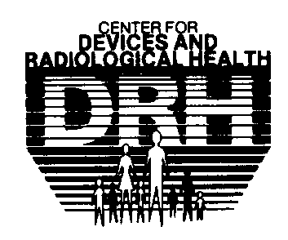

1993年8月

美国健康和人类服务部
公共健康服务
美国食品药品管理局
器械和放射健康中心

前 言
FDA器械和放射健康中心制定与实施保护医疗设备与放射医疗领域公共卫生的国家计划。这些计划旨在确保医疗设备的安全性、有效性与正确标记，以控制人体在潜在有害电离与非电离辐射环境下的不必要暴露，并确保对这种辐射的安全有效使用。

该中心在科技期刊及其自己的技术报告中发布了其工作成果。这些报告提供了传播CDRH与承包商项目成果的机制。这些资料由政府印刷局与/或国家技术信息服务中心出售。

我们欢迎您提出宝贵意见并要求获取更多信息。


Bruce Burlington先生，医学博士
博士生导师
器械和放射健康中心

序 言
美国食品药品管理局器械和放射健康中心（CDRH）已经意识到，家用医疗设备正在急剧增加。

家用医疗设备的错误使用正在成为一个日益严重的问题。造成这些错误使用的一个因素是很难让用户理解为各类设备提供的使用说明书。当前，大多数使用说明书是为医疗保健专业人员编写的。当这些设备进入家用时，用户可能没有获得关于其使用的充分说明或具有医疗设备专业用户的相应教育与经验。因此，必须为家庭用户编写家用设备使用说明书。本手册旨在帮助家用设备制造商为家庭用户制定和编写使用说明书。

警 告

在编写家用说明书时，除了关注用户的需求外，制造商必须遵守所有适用的设备规定，包括标记与销售许可要求。以下市场许可指南提供了这种合规性的基本框架。制造商可以联系设备评估办公室（ODE）CDRH的相应部门，以便具体确定在进行标签更改时是否需要PMA补充信息或510（k）提交说明。

对于通过销售前审批流程的市场销售设备
（21 CFR 814）

如果本手册被FDA批准为原始PMA的组成部分或作为批准的PMA补充材料的组成部分，制造商可以编写和下发家用设备说明书。

对于通过销售前通知流程（510k）的市场销售设备
（21 CFR 807）

• | 作为处方设备（如21 CFR 801.109中所述）、限用设备（如“食品、药品与化妆品法”第520（e）节所述）的510（k）设备与/或预改进处方设备的制造商，如果满足以下所有条件，可以编写并下发该设备的家用说明书，无需进一步获得FDA批准：
 |  | a) | 该设备为合法销售的处方设备；
 |  | b) | 许可执业者规定的家用设备；
 |  | c) | 当设备提供给家庭时，家用说明书随设备一起提供；
 |  | d) | 设备的家庭使用在美国视为是可接受的医疗做法；且
 |  | e) | 设备不得以任何方式进行更改或修改，包括预期用途，需要提交新的510（k）材料 [参见CFR 807.81（a）（3）]。
• | 作为处方或受限设备与/或预处理设备的510（k）设备制造商，如果希望柜台销售该设备，必须向FDA提交新的510（k）材料。

本手册仅涉及设备标记规定的某些方面。设备评估办公室CDRH已经制定了总体方案备忘录（＃G91-1），设备标记指南，以协助制造商遵守这些规定。本备忘录与其它有关设备标记要求的出版物可从小型制造商援助部门CDRH获取，您可以致电1-800-638-2041；如果在马里兰州，请致电301-443-6597。
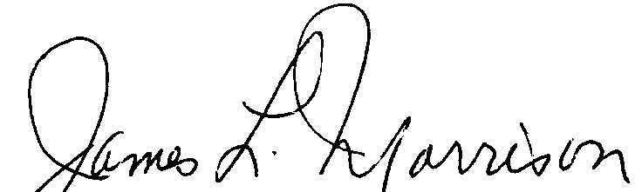
James L. Morrison
副主任
培训与援助办公室

摘 要
Backinger, C.L.，Kingsley, P. A.，正确编写：家用医疗保健设备使用说明书编写建议。HHS出版物FDA 93-4258（1993年8月）（第64页）。

由于家庭保健患者及其护理人员使用的各种复杂医疗设备越来越多，FDA的器械和放射健康中心对这些家用医疗设备的安全有效使用非常关注。当前的使用说明书对于广大用户来说可能是不够的，加剧了用户错误使用这些设备的问题。

本手册旨在协助制造商编写家庭医疗保健中使用的医疗设备使用说明书。本手册的目标是帮助确保在家庭医疗保健中使用医疗设备的所有用户都可以读懂并理解说明书，以便安全有效地使用这些设备。本手册包含并旨在成为编写与设计原则的范本。这些建议涵盖内容与格式，包括：规划用户使用说明书、编写说明书、编写警告信息以及对手册进行设计与测试。

“正确编写”中的建议用作标记规定的附件，适用于所有医疗设备标记。

手册中提及的商业产品、其来源或与本文件中所述材料有关的用途不得视为本部门对此类产品的实际或默认认可。

目 录
前 言….ii
序 言….iii
摘 要…vi
介 绍….1
规 划….3
首先应该做什么？…3
用户研究…3
协调方法…4
任务分析…4
手册中应包含哪些信息？….5
内容区域…5
配件………14
技术信息…15
编 写 17
用户需要什么？……17
如何编写说明书？…18
确定您的说明书格式..18
编写程序…22
句子结构…24
用词选择…27
可读性……30
如何编写警告与注意事项？…..31
设 计 35
封面………35
使用条件…35
纸张………36
版面………37
型式………37
突出显示…38
空白…38
图形…39
颜色…43
测 试…….45
分 发…….49
清单摘要…51
索 引…….53
进一步阅读的参考文献….61
致 谢……63

介 绍
本手册包含帮助制造商为家用医疗设备的非专业用户编写高质量使用说明书的建议。说明书提供帮助用户安全有效地使用设备的指南。用户及其提供帮助的专业人员要求设备使用说明书易于阅读、理解与遵守。

使用说明书只是您必须为产品准备的总标记的一部分。“标记包括设备本身或其任何容器或包装上的所有书写、印刷或图形标志（1）或所附标签（2）如“食品、药品与化妆品法案”第201（m）节的修订]。

必须记住，所有标记必须符合21 CFR第801与809节的适用标记要求。

设备评估办公室的器械和放射健康中心（CDRH）编写了总体方案备忘录（＃91-1）“设备标记指南”，来帮助您遵守这些规定。遵守这些规定的同时，您可以使用本手册中的建议来细化您的说明书，以确保任何设备用户能够理解并使用这些说明来安全有效地操作设备。

专业使用的标记规定要求的一些技术信息可能不适合于用户使用说明书。医疗保健专业人员需要的一些信息，例如，一些使用指示以及设置与故障排除信息，用户可能不需要。此类信息应包括在设备的其它标记要求中。

在本手册中，我们介绍了编写良好使用说明书过程的一些必要概念。一些任务会相互依存，而其它活动可能会同时进行。您的使用过程将取决于正在编写说明书的组织与设备。但是，在这个过程中，应该理解这些概念。这些概念涉及：
•用户研究；
•任务分析；
•说明书内容与组织；
•编写程序；
•编写警告信息；
•格式设计；
•测试与修订；以及
•下发。

本手册中的建议旨在帮助您编写便于用户阅读与理解的使用说明书。本手册的编写与格式，可以作为这些建议的示例。

目前尚未说明书的正确编写方法。这些建议可灵活采用。手册的格式与内容取决于您的设备与使用人员。

您的目标应为尽可能以最安全有效的方式为理解能力较差的用户提供必要的设备使用信息。这些建议并不能确保用户不会出错。但是，通过使用易于阅读与理解的说明书，用户可以更方便地操作设备，并且可能会减少出错率。良好的说明书对任何用户安全有效地使用这些设备是一种促进。

规 划

首先应该做什么？

用户研究 | 在编写使用说明书之前，请首先确定您的设备用户。如果可能，请定制您手册的典型用户特性。
 | 设备的主要用户可能是：
 |  | • | 患者；
 |  | • | 家庭成员；或
 |  | • | 其它人员，如朋友、志愿者、以及聘用护理人员。
 | 这些人员想要学习这些医疗设备的使用，以便患者能够在家里进行医疗保健，而不需要去医疗保健机构。用户可能需要或不需要参与设备培训与帮助。尽管最好是让用户接受设备使用培训，但您的手册可能是用户收到的唯一说明书。对于其它人员，当不便获得专业人员的帮助时，本手册可用作参考。
 | 用户与使用这些医疗设备的专业人员的教育、文化程度、主要语言与生活经验存在差异。对于大多数设备，因用户范围太广而无法建立特定用户配置文件。通过与所使用设备或类似设备的人员进行讨论，来确定决定说明书编写方法的一般特征。例如，这些用户包括：
 |  | • | 重病患者或残疾人员？
 |  | • | 感官问题，如视力不佳或听力不佳？
 |  | • | 手协调问题？
 | 他们可能是：
 |  | • | 老人？
 |  | • | 可能影响记忆、理解或程序执行能力的药物？
 |  | • | 理解问题？
 |  | • | 能够阅读和理解英文？

 | 研究设备的可能使用环境。环境常常对设备与用户造成影响。在使用说明书的设计与内容中必须考虑用户特征与环境。
协调方法 | 编写说明书应作为设备设计总体规划的组成部分。如果在设计设备时考虑到人为因素，设备使用将会更安全、更容易。因此，您可以编写简单易懂的说明书。在设备销售准备时，必须同步考虑完成使用说明书。设备设计与使用说明书编写应保持一致。  设备的设计人员不应自己负责编写说明书。当你非常熟悉一种设备时，通常很难在新用户的角度，想象他们可能会遇到的问题。应建议一个说明书编写小组，包括设备设计人员，熟练的编写人员与图形设计人员。在理想情况下，您团队中至少有一名成员应具有编写说明书的经验。这些小组成员可能来自您自己的组织，也可能是顾问。此外，还可以通过咨询保健专业人员和用户，来提供说明书编写思路。预测试可能有助于收集来自这些群体的重要信息。预测试在“测试”部分中进行讨论。
任务分析 | 从任务分析开始。要进行任务分析，确定与组织执行设备使用整个过程所需的所有步骤。使用实际设备完成所有步骤。在此过程中收集的信息将成为您编写说明书的依据。每个步骤的信息可能包括所使用的材料与设备、操作、操作结果、可能的结果出错与更正。

手册中应包含哪些信息？

 | 在手册开头，建议用户在尝试操作本设备之前通读使用说明书。让用户知道在通读本手册之前开始使用设备存在危险。这一建议可以以各种方式出现，以引起读者关注。例如，可以在目录页之前的单独页面上显示此消息，或者在目录页顶部突出显示此消息。
内容区域 | 按以下顺序包括以下16个内容区域。如果选择更改内容区域的顺序，请与用户一起测试您计划的顺序，以确保满足用户要求。  1．用户帮助信息  在手册开头设计页面或清晰标记的部分，告诉用户如何获得相关设备问题的帮助。本部分应方便用户寻求帮助。在介绍您公司名称、设备名称与型号的封面上尽可能简单地添加您的客服电话。或者您可以在手册中增加一页指定客服的800电话号码或组织号码。在该页面上，应提供家用医疗设备供应商、家庭保健机构与医生的电话号码空间。  注：理想情况下，应在您的设备上附有800客服电话号码。  2．目录  提供具有页码的完整目录表。使用在文本中使用的相同标题。  虽然在手册中有时候会包含词汇表，但不建议使用，因为这些词汇的使用需要读者交叉引用。如果您决定使用词汇表，请将其放在目录之后，为读者提供帮助。无论是否使用词汇表，文本中都应介绍这些词汇的定义。

3．一般警告与注意事项
一般警告与注意事项为在使用设备之前需要提供的关键信息。在手册开头用户容易看到的位置放置这些警告与注意事项。一般警告与注意事项可以单独列出，标题为“警告”与“注意事项”。
警告是一种声明，提醒用户与使用或误用设备相关的伤害、死亡或其它严重不良反应的可能性。
注意是一种声明，提醒用户与设备使用或误用出现相关问题的可能性。这些问题包括设备故障、设备失能、设备损坏或其它财产损坏。注意声明包括避免危险应采取的预防措施。
可能存在不得使用设备的条件（禁忌症）。当与设备使用相关的风险大于其利益时，通常会存在这些情况。有些可能是环境造成的结果，稍后再进行讨论。其它情况可能是在患者开始使用该设备之后发生的健康状况或其它状况变化。这些条件应与其它一般警告信息与注意事项一并列出。
如果设备为处方设备或受限设备，请告诉用户仅限订购人员使用，并且仅供其使用。
如果发生某些症状或操作问题，常见的一般警告信息会提醒用户停止使用该设备。生命支持设备用户的常用重要警告信息可能是在出现重大问题时需要备份设备的信息。在无法备份的情况下，您的警告信息可能包含应急说明。您可能需要在每种应用的内容区域内编写对感染控制及其具体措施的常用警告信息。

在参考的任务或说明之前，放置与程序步骤相关的特定警告信息与注意事项。研究表明，这种布局能够比任何其它位置更好地帮助用户记住并注意这些警告信息与注意事项。具体警告信息与注意事项应具有能够引起用户注意的特殊格式或图形。本手册后面对编写警告信息与注意事项正确方法进行了讨论。
注：过多的警告信息不会实现警告的作用。如果有太多的警告信息，读者通常会降低对其的关注。

4．设备用途（适用症状）
简要介绍了适合家用的适应症。这些症状应与FDA的营销许可保持一致。

示例
血糖监测仪适用于需要检查血液中糖含量的糖尿病患者。他们使用的胰岛素量取决于检测仪给出的读数。糖尿病患者通过手指血液取样并将其放在特殊的试条上，来了解他们目前的血糖水平。他们可以使用这些信息来遵循医生对胰岛素剂量或其它药品的建议。

5．设备说明
给出设备及其零件与附件的简要物理说明。图形可能是最简单直接的设备说明方法。本手册将在“设计”部分介绍这些图形。

图示的所有设备部件（如开关、仪拨盘与仪表）都应标有数字、字母或文字。每个标记项的功能或目的应在本节下文中进行简要说明。

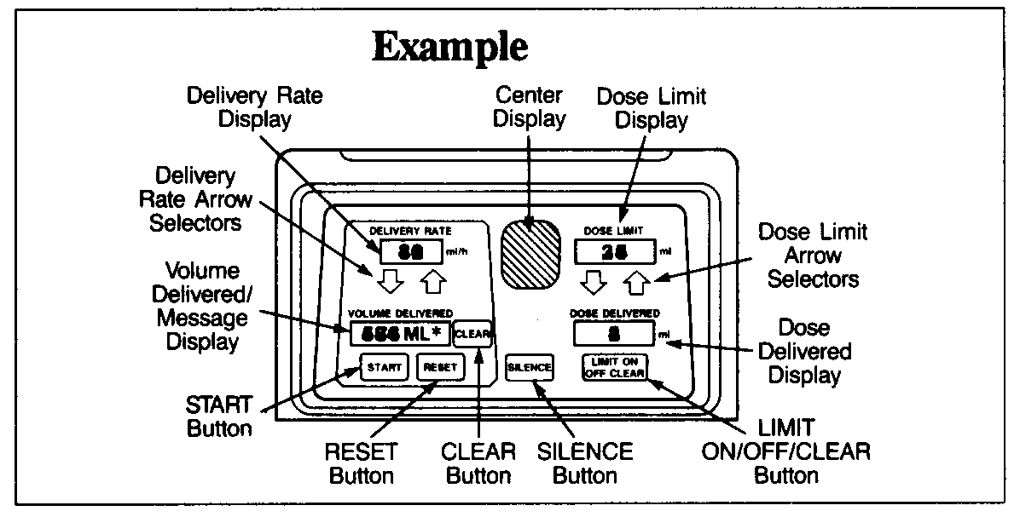
示例
传输速率显示屏
剂量阈值调整箭头
传输剂量显示屏
阈值开启/关闭/清零按钮
剂量阈值显示屏
主显示屏
复位按钮

清零按钮

静默按钮

开启按钮

传输剂量/信息显示屏

传输速率选择箭头

6．影响设备使用的环境条件

说明不得使用设备的任何条件。用户必须了解这些情况。例如，电气设备不得在潮湿环境中使用。如果用户在使用设备之前需要了解这些信息，可能需要将其中的一些信息纳入一般警告与注意事项部分中。

确保用户知道安全有效使用设备所需的条件。例如，如果用户需要用电或水来操作设备，请明确说明。另外，说明患者在旅行、购物或上学等其它情况下需要使用的设备。告诉用户如何应对随时可能发生的问题。例如，在停电的情况下，电气设备可能需要配备发电机或备用电池。

讨论可能影响设备操作的所有条件，如温度变化或患者运动。这些条件不一定会造成设备使用的危险或不适当。但是，用户可能需要关于如何使设备适应这些条件的说明。

介绍用户运输通常不在其家中的设备必须采取的特殊措施。

7．安装说明

如果家庭用户不能负责设备安装，请告知用户。用户手册中可以省略这些说明。

用户的安装说明书中应包括：
- 零件清单，如适用；
- 安装所需的材料与工具清单；
- 开箱说明，如适用；
- 设备在家中的放置方向（如适用），如在桌面或地板上。还要说明设备在安装后是否能够移动；
- 与安装相关的任何特定警告或安全说明，放在相应的任务或说明之前；
- 不正确安装的后果；
- 按逻辑顺序编号的安装说明步骤；
- 首次使用设备前的任何具体准备工作，如清洁或消毒；
- 写入特定用户说明的空间；
- 出现问题时的联系人。您可以将用户列入手册中的帮助部分。本主题在第5页的“帮助”部分中进行讨论。

8．检验

如果您的设备需要进行任何类型的建议程序，以确保其安全性与有效性，请完整说明此过程。检验任务可能像设备外观检查一样简单。检验程序的另一示例是校准。

包括：
- 进行检验时，如在安装时或每次使用之前；
- 检查设备主要部件正常功能的分步程序；
- 如果检验显示设备无法正常工作怎么做？
- 如果有问题，联系的负责人。您可以将用户列入手册中的帮助部分。

图形显示的时钟或日历用于显示用户检查设备的正确时间或日期。

9．操作说明

包括：
- 操作前用户需要的特殊准备，如洗手或设备预热程序；
- 与操作相关的任何警告或安全说明，放在相应的任务或说明之前；
- 操作不正确的后果；
- 按逻辑顺序执行的操作步骤及其预期结果；
- 特定用户说明的空间；
- 如果有问题，联系的负责人。您可以将用户列入手册中的帮助部分。

10．清洁

- 如适用，请提供设备清洁的完整说明；
- 列出所需的用品，并提供分步程序；
- 规定进行设备清洁的频率；
- 告诉用户如何进行清洁；
- 告诉用户不进行清洁的后果；
- 包括清洁的相应警告信息或注意事项；
- 说明使用不正确清洁液或方法的后果。

11．维护

明确说明用户负责的维护工作。如果用户不负责维护，简要说明正确的维护工作、负责人以及应进行的维护频率。然后，如果没有提供适当的维护，用户应知道预期且可以采取的行动。如果您的设备具有一些由用户执行的维护步骤，还有一些由其它人员执行的维护步骤，您可能希望将本节分为两部分编写。两个部分将帮助用户清楚他们在设备维护中应该做什么，不需要做什么。

12．存放

明确说明适当存放准备与存放条件。说明存放条件不正确的后果。

示例
警告
不得存放在潮湿的地方。潮湿可能会对设备造成影响并导致生锈。

如果长期存放可能会对设备造成影响，应告知用户。您可能还需要在有关安装、检验、操作与维护部分中包含长期存放的说明信息。

13．故障排除

当出现问题时，故障排除可以帮助确定该问题是否与设备或患者状况有关。预计您的用户在安装、操作或维护时可能遇到的任何问题。在故障排除部分提供这些问题的解决方法。对类似的问题进行分组，如报警问题，并突出显示每个组的标题。突出显示便于查找每个问题所在的分组及其中的具体问题。在每个部分首先介绍最可能危及生命的问题。

规定此部分的格式，以便用户能够快速找到具体问题。故障排除部分可以是具有问题列与操作列的列表。

以尽可能少的用语清楚地说明每个问题的症状，以便用户可以轻松地匹配问题说明与所观察到的问题。如果您的设备显示出错消息，请列出这些信息及其含义，明确解决这些问题所需的步骤。不要让读者混淆技术上的问题原因，除非这些原因对纠正操作很重要。

如果存在用户不能解决或不应尝试解决的问题，应将其纳入警告或警示中，并告诉他们如何获得帮助。

如果故障排除显示患者健康问题而不是设备问题，指导用户呼叫医疗保健专业人员提供紧急帮助。

告诉用户如何报告紧急事件。

示例
如果发生X，请勿尝试固定或操作设备。请致电您的医护人员。

如果发生Y，请勿尝试固定或操作设备。请拨打XXX-xxxx联系您的家用医疗设备供应商。

如果发生Z，请勿尝试固定或操作设备。请拨打1-800-xxx-xxxx联系设备制造商。

注：在本节中提供的帮助信息并不能排除上述单独帮助部分的需要。

14．摘要

包括基本信息的简要摘要，最好是一页内容。请注意，复杂设备的“基本操作步骤”可能很长。为避免多页面介绍摘要内容，请查看用户真正需要的摘要卡片。您的摘要仅限于这些基本信息。将摘要放在用户说明书的末尾，以便用户首先通读本说明书。

摘要内容包括：
- 一份声明，本摘要不能代替完整的用户说明书，在操作设备之前，应通读本手册；
- 一般警告与注意事项，适用于摘要中使用的信息；
- 基本操作步骤，包括具体警告与注意事项；
- 获取帮助的电话号码（或记录电话号码的空间）。

如果可能经常使用设备，您可以提供在可移动层压卡片或硬纸卡上记录的摘要。如果您的设备为便携式设备，则单独的摘要卡片非常有用。考虑为用户提供将摘要卡片永久地固定在设备上的一些方法，例如，使用链条。

专业人员可能正在处理其它患者的一些类似设备。单独的摘要页面对这些用户可能有用，以突出显示设备有关的具体信息。将此摘要纳入“技术信息”部分中所讨论的专业技术信息中。

15．索引

将手册中包含的所有重要主题按字母顺序，并分配相应的页码，以便用户进行查找。

16．日期

将使用说明书的发布或修改日期放在手册中便于发现的地方。您需要签署处方设备的日期标记，并建议对所有其它设备使用日期标记。

配件 | 虽然这16个内容区域对于大多数手册足够了，但可能还需要加入更多信息。例如，如果您的设备附带配件，应像介绍主设备一样，介绍每个配件的所有相关内容区域。您可以单独设立配件部分，或者将这些信息纳入相应内容区域中的配件信息中。  您可能需要在手册开头附上一般警告信息，告知用户如果使用制造商建议之外的配件可能发生的问题。
  示例
  警告
  此泵只能使用xxx管路。
  如果使用其它管路，可能会造成剂量不正确。

技术信息 | 一些细节与技术性信息可能不适合于用户使用说明书。例如，调整某些设置或尝试某些功能对于用户可能是不安全的。在某些情况下，这些信息，以及未批准家用的指示、仅与使用非家庭护理设备相关的不良反应、不适用于用户的某些设置与故障排除信息，必须在用户使用说明书中省略。
 | 您可以以几种不同的方式向专业人员提供不适合家庭用户使用说明书的必要技术信息。例如，您可以使用：
 |  | • | 分开为用户与专业人员提供手册；
 |  | • | 采用标记式手册，其中包含用户、医疗保健专业人员以及可能使用、下发或维护设备的其它人员的单独部分；或
 |  | • | 技术补充信息或使用说明附录，示例包括介绍设备如何操作或向想要更详细信息的任何用户提供技术说明的部分。
 | 使用这些方法之一将有助于使基本说明书尽可能保持简单，且仍能够向专业人员提供完整的信息。您可以根据设备用户设计独特的方法。

编 写

用户需要什么？

一旦完成任务分析，使用适当的语言与图形对说明书进行细化。在细化说明书时，应考虑您在用户群体研究中发现的内容，并考虑您发现的典型用户限制。

用户需要知道该怎么做、如何做、以及什么时候做。不要把这些重要信息埋在很多文本中。一般来说，您的说明书应：
- 专注于如何操作设备。通常没有必要为用户提供设备工作原理以及为什么这么做的详细解释。这种做法可能导致信息过多；
- 假定您的用户没有设备或医疗知识或技能；
- 提供任务的逻辑顺序步骤，使用户意识到按顺序执行步骤的重要性；
- 说明每项任务的目的与预期结果；
- 告诉用户哪些步骤是必需的、哪些是可选的；
- 以6 ~ 7年级的阅读水平进行编写，确保大多数人都能够理解；
- 第一次阅读时要弄懂。人们通常不会重读他们不明白的东西。

如何编写说明书？

确定您的说明书格式 | 使用文本、流程图或列表等多种格式来组织您的使用说明书。您选择的格式将取决于说明书的复杂程度以及您对用户了解的情况。对于您选择的任何格式：
 |  | • | 使用说明以下信息的标题。确保简短的标题能够告诉读者相关部分的内容；
 |  | • | 突出显示标题，以便与文本进行明确区分；
 |  | • | 每个标题中只包含一个主题。
示例

差：维护与存放；

好：“维护”与“存放”两个单独部分标题。
 |  | • | 在标题下的每个部分以一个主题句开始，让读者知道该部分的内容；
 |  | • | 必须按照本手册“手册中应包含哪些信息？”部分的顺序完成编号步骤；
 |  | • | 没有特定重要顺序的内容列表，如您正在阅读的本部分；
 |  | • | 避免在程序说明部分使用混合格式。当您尝试遵循分步说明时，混合格式可能会造成混淆。但是，如果仔细使用，在整个手册中使用混合格式可能很有用。混合格式的示例是在开始程序步骤的文本之前使用的物资清单。

文本

文本使用构成段落完整句子的用词。文本可用于简单说明，可以附有图形，可用于需要很少决策的用户提供帮助。文本内容应预期并答复用户问题，可酌情使用问答格式。这种方法可鼓励读者查找信息。

文本具有以下优点：
- 用户熟悉，就像口语一样；
- 便于编写、更新与处理；
- 可以是单列或双列。您可以使用第二列为专业人员或更有经验的用户提供图形或更详细的信息。如果手册由不同类型的用户使用，这种格式非常有效。确保各列能够明确区分。例如，使用不同字体尺寸或在两列之间使用分割线。对每一页上的每列进行标记。读者应该能够阅读每一列，而不会受到另一列内容的影响；
- 如果用户必须一次执行多个过程，则文本的构建应告诉用户其它步骤也是必需的。

示例
同时插入测试条，然后按下“定时器”按钮。

文本具有以下缺点：
- 更有可能包含多余的信息；
- 通常比流程图与列表需要更多的空间；
- 与流程图与列表相比，读着在文本中更难找到特定的项目；
- 用户更难以快速查看整个程序。

流程图

流程图是使用符号或简短的口头提示来表示操作顺序的图。当用户必须做出许多决策或者当有复杂的动作或并行任务时，流程图非常有用。

流程图具有以下优点：
- 它以逻辑顺序使用符号，来代替详细说明；
- 它引导用户做出一系列有序简单的决策；
- 它简化了条件操作。在文本中，这些操作写成“如果___，那么___”语句，读者可能难以理解。在流程图中，它们以图形表示并且更容易遵循。

示例
文本： | 如果在步骤1完成后，液体为蓝色，则执行步骤2。  如果液体为红色，则重复步骤1。
流程图：
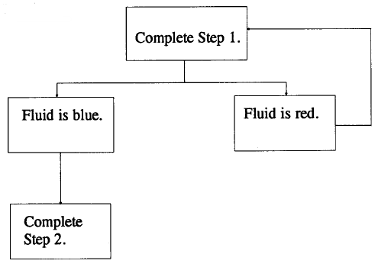
完成步骤1
液体为蓝色
液体为红色
执行步骤2

流程图具有以下缺点：

- 某些未进行过培训用户可能难以理解，因为流程图中所包含的信息不如文本中的信息详细；
- 流程图制作可能需要比文本进行更多的研究；
- 可能难以准确简单地描述复杂的程序；
- 流程图应完整包含在一个页面上，这对于长期任务可能是困难的。

流程图应尽可能简单。每个流程图都应进行标注并包含在一个页面上。一次执行多个程序可能会使不同页面上的两个流程图变得困难。在这种情况下，应考虑使用其它格式。

列表

列表是逐项目列出的系列单词、短语或句子。列表可能用于告诉读者设备附带的配件或清洁设备所需的物质等。您可以在总体说明书中使用列表以及其它格式，但在程序说明中应避免使用混合格式。混合格式可能会造成程序说明混乱。

列表也可能是一个清单。清单在每个项目之前提供一个空间，用于标记完成的操作或确定的项目。该空间也可用于记录动作或标识的结果，例如拨盘读数。当用户首次学习如何操作设备时、当不遵守程序步骤可能发生危险时、或者设备在使用前需要安全检查时，可以使用清单。在使用任务清单时，应按照执行顺序列出清单上的项目。如果您的清单多次使用和写入，应考虑提供副本供用户使用。建议用户进行复制。

 | 清单具有以下优点：
 |  | • | 适用于冗长的任务；
 |  | • | 当步骤完成时，检查每个动作或项目可能有助于提高用户合规性；
 |  | • | 适合在学习使用不熟悉设备时使用；
 | 清单具有以下缺点：
 |  | • | 只允许基本说明，其它信息很少。
 | 以下部分不是程序步骤。它们只是建议，并且不按任何特定顺序列出。
编写程序 | * | 以简短且可识别的步骤编写程序。按照执行的顺序设置步骤。
 | * | 在每个步骤之前，告诉读者程序中有多少步骤。这有助于读者避免丢失步骤。
 | * | 用阿拉伯数字“1、2、3…”对每个步骤进行编号。不得使用罗马数字“I、II、IE…”、 字母“A、B、C…”或汉字“一、二、三…”。
 | * | 将每个步骤限制为不超过三个逻辑连接的动作。如果各动作之间无关联，则应单独步骤处理。

* | 明确规定每个动作的说明，以防止造成误解。这种方法对于需要多个操作的步骤尤其重要。
 | 示例
 | 差： | 启动设备。
 | 好： | 启动设备：
 |  | 1. | 将电源线插入交流电源插座；
 |  | 2. | 面向设备正面，找到右侧的黑色电源开关；
 |  | 3. | 将电源开关转到“开启”位置。
* | 告诉用户预期执行的动作。
 | 示例
 | 差： | 将开关转到“开启”位置。
 | 好： | 面向设备前面，转动左侧具有“开启/关闭”标记的黑色开关到“开启”位置。绿灯应亮起。
* | 讨论程序中可能发生的常见用户错误。提供防止与纠正用户错误的信息。
* | 每个步骤都应包含在一个页面上。如果整个步骤不适合单个页面，可将该步骤分成多个较小的子步骤，使每个步骤适合一个页面或更少。只有在一个页面上能够写入多个步骤及其附图，才可以在一个页面上安排多个步骤。

 | * | 避免将用户引用到手册中的其它位置（交叉引用）。这样可能造成读者困惑且中断程序的流程。如果必须进行交叉引用，应确保读者知道返回到原始位置的时刻。
 |  | 示例
 |  | 差： | 如果发生报警，返回到第X章开头。
 |  | 好： | 如果发生报警：  1．转到第X页。  2．重复第X页上的步骤1与步骤2。  3．返回到第Y页上的步骤1。
句子结构 | * | 尽可能使用较少的单词来呈现一个想法或说明一个动作。
 |  | 示例
 |  | 差： | 找到上半部分标有一条蓝线的不透明塑料容器，并用任何类型的水填充至蓝线位置。
 |  | 好： | 用自来水将塑料容器填充至蓝线位置。

* | 在一个句子中最多使用一个从句。
 | 示例
 | 差： | 检查电源线，如果发现切割、磨损或连接设备松动的情况，请勿使用。
 | 好： | 1. | 检查电源线是否存在切割或磨损。如果存在切割或磨损，请勿使用设备。
 |  | 2. | 轻轻地拔动电源线。如果从设备中滑出，请勿使用设备。
 |  | 3. | 如果需要帮助，请致电1-800-xxx-xxxx。
* | 在句子末尾设置说明或解释的短语。一句话开头或中间的短语可能会造成混淆。
 | 示例
 | 差： | 在使用本设备之前，请阅读使用说明书。
 | 好： | 使用本设备之前，请阅读使用说明书。
注：本建议不适用于“如果___，则___”语句。这些语句首先需要有资格信息来提示用户要执行的操作。

* | 用交谈的方式进行编写，尽量避免使用正式语言。
 | 示例
 | 差： | 将蓝色电缆插入设备前部的蓝色插座内，形成电气系统的完整回路。
 | 好： | 将蓝色电线插入设备正面的蓝色孔内。
* | 以类似形式表达类似内容的想法。
 | 示例
 | 差： | 顺时针扭转大拨盘，直到停止。转动小拨盘，逆时针转过3格。
 | 好： | 1. | 顺时针旋转标记X的大转盘，直至停止。
 |  | 2. | 从“关闭”位置逆时针将标记Y的小拨盘转动3格。
* | 用户应该能够通读这些说明。不得使用括号来显示应阅读的信息。括号会导致读者在阅读句子时的停顿，使其难以阅读。括号仅用于技术术语等补充信息。
* | 请勿在手册中宣传产品。文件中的广告或促销将会干扰用户遵循说明书的能力。

 | * | 使用分段、列表或多个句子，来代替需要大量标点符号的长句子。
示例
准备以下用于肠胃外输液泵治疗的用品：

输液泵；
胃肠外液体；
静脉注射管；
在线过滤器；
延长管（如适用）
2个连接针或锁定接头；
肝素；
盐水；
过滤针；
2个针头；
2个注射器；
酒精棉。
用词选择 | * | 在整个手册中使用相同的术语来表示设备及其部件。避免使用同义词或替代短语。
示例
如果您开始使用“拨盘”，后面就不得将其改为“旋钮”。

* | 将形容词与副词靠近其修饰的词语。
 | 示例
 | 差： | 用绿色塑料包层覆盖的电线。
 | 好： | 绿线。
* | 避免难以定义或解释的副词。
 | 示例
 | 差： | 快速响应。
 | 好： | 一分钟内作出响应。
* | 使用动词的主动形式代替被动形式。
 | 示例
 | 差： | 拨盘应顺时针进行转动。
 | 好： | 顺时针转动拨盘。
* | 使用动作动词，而不使用动词的名词形式。
 | 示例
 | 差： | 使用、维护、避免（名词）
 | 好： | 使用、维护、避免（动词）

* | 使用具体术语。模糊的术语可能造成误解。
 | 示例
 | 差： | 设备在低温房间内运行不良。
 | 好： | 设备不得在60℉以下运行。
* | 使用人称代词。
 | 示例
 | 差： | 用户不得在靠近水的地方操作本设备。
 | 好： | 不得在靠近水的地方操作本设备。
* | 避免使用缩略语或首字母缩略词。如果您认为必须使用缩略语或首字母缩略词，请在首次使用缩略语或首字母缩略词时进行定义。保持使用的一致性。
 | 示例
 | 缩略语： |  | 使用氧气，而不是O2。
 | 首字母缩略词： |  | 使用家用医疗设备，而不是HME。

 | * | 使用常用词语，而不是不常见的用词或技术术语。如果必须使用技术术语，请首先使用常用词语，在括号内注明技术术语。
 |  | 示例
 |  | 差： | 65mm为公差等级。
 |  | 好： | 65 mm为应该量规设置的最高公差等级（公差等级）。
 | * | 术语应在文本中首次出现时进行定义。确保其定义简明扼要。
可读性 | 可读性是阅读一段写作所需阅读能力的年级水平。专家建议不要超过6 ~ 7年级的阅读水平，以保证大多数人能够读懂。为此，将每个句子限制在25个词以内。尝试使用三个或更少音节的单词。
 | 对您手册的可读性进行测试，以确保尽可能多的设备用户可以读懂说明书。有几种方法可用于测试书面材料。有关这些方法的更多信息，请参阅本手册的参考部分。使用适合您需要的方法。如果阅读水平太高，可读性测试将提醒您需要对手册进行简化。
 | 但是，请注意，可读性测试仅说明阅读水平，并不能保证材料能够得到理解。本手册中的建议旨在帮助您编写易于阅读与理解的说明书。

如何编写警告与注意事项？

只有在您将设备以外的危险相关功能进行全部尝试后，才能使用书面警告与注意事项。

大多数人认为，通常用来提醒读者危险（信号词）的用词，如“危险”、“警告”与“注意事项”，在意义上几乎没有差别。我们建议使用“警告”与“注意事项”，因为这些是标记规则中使用的术语。目的是确保本手册与所有设备手册的一致性。

“警告”是用于警告用户与使用或误用设备相关的可能伤害、死亡或其它严重不良反应的词语和图形术语。

示例
警告
使用本设备可能会对未出生的婴儿造成伤害。如果你怀孕，切勿使用本设备。

“注意事项”是用于提醒用户与使用或误用设备相关的问题可能性的词语与图形术语。这些问题包括设备故障、设备失能、设备损坏或其它功能损坏。
示例
注意事项
不得存放在潮湿的地方。潮湿可能会影响设备的性能与材料、并导致生锈。

一般警告与注意事项提供患者在使用设备之前需要的关键信息。在手册的开头用户一眼就能看到的位置放置所有这些警告与注意事项。

适用于特定说明或操作的警告或注意事项应放在其相应说明之前。研究人员发现，将所有这种类型警告信息组合为一个单独部分并不能帮助用户避免危害，除非这些警告信息也包括在其相应的说明中。仅设置与下一个程序步骤相关的警告信息。

您可能希望提供相关危险可能性的信息。注意不得低估或夸大这种可能性。用户可能难以了解复杂的统计信息、“终身风险”与风险比例。进一步阅读如何提供此类信息，请参阅参考部分。

为了有效地提醒用户避免危险，设计警告与注意事项至关重要。

您可能希望使用图形来提醒读者您要提供警告信息。这可能是在手册中您可以有效使用颜色的区域。红色或橙色通常用于警告信息。黄色通常用于注意事项信息。

 | 示例
 |  |  | 警告

警告或注意事项应包括以下要素：
- 信号词，例如“警告”或“注意事项”；
- 危险声明，简要说明可能发生什么问题；
- 如果没有遵循说明，向用户明确风险的后果；以及
- 说明，解释为避免危险必须做或不得做的事情。

信号词必须放在最前面。其它三个要素可以是任何有意义的顺序。只要包含所有信息，他们不必为三个单独的句子、短语或段落。

所有警告与注意事项应：
- 突出于文字部分。使用突出显示，例如居中、粗体、下划线、方框、图标，颜色或任何组合；
- 使用通常与该危害有关的明确术语与图形；
- 对代表性用户群进行测试。

警告与注意事项不得：
- 包含属于程序的说明；
- 包含警告不需要的任何信息。发生危险时须遵守的说明应位于与警告对应的文本中。此信息也应包含在您的故障排除部分中，因为当发生问题时，用户可能会转到该部分。

注：“注释”提供了文本内容的补充信息，不得用在需要“警告”的地方来提醒注意危险。注释应位于相关文本旁边，不得用于指导操作。

设 计

 | 设计应鼓励用户保管并使用手册。如果手册有吸引力，用户更有可能认为它很有价值，就不太可能会丢失或丢弃。确保在打开设备包装时，使用说明书是用户首先寻找的资料。如果您的设备配备手提箱，请考虑为手册设计一个袋子，为其提供保护。
封面 | 封面应醒目，便于识别。选择一个代表该设备的简图。您的公司标志可能是也可能不是最佳选择。该图形也可以用作设备上的贴纸以匹配手册。考虑封面使用明亮或鲜明的色彩。封面应在视觉上令用户感到满意。封面不得太过繁杂。
使用条件 | 考虑可以使用设备的环境与用户条件。根据这些条件对手册进行设计。例如：  - 如果光线较差，请采用大幅面打印；  - 如果设备使用任何液体或油脂，请采用防水页面；  - 如果用户可能需要双手操作设备，则页面应保持平放；  - 如果手册可能会受到环境振动，例如，救护车运动，则使用大幅面打印更容易阅读；  - 如果用户双手运动可能受限，则采用硬纸可以翻页更容易；并且  - 如果用户视力较差，则采用大幅面打印。  考虑使用与存放对手册的影响。手册应该足够耐用，在设备使用寿命期间和预期使用过程中不会发生损坏。

用户是否需要手册：
- 在每次使用设备时？
- 只有在学习使用设备和进行故障排除之后？

如果经常使用或在潮湿环境中使用手册，可以采用层压方式保存使用说明书。如果频繁使用单个页面（如检查表），请考虑创建一个单独的层压页面。

设备上的贴花或贴纸可以通知用户设备附有说明书。在贴花或贴纸上标记大字体电话号码或地址，以便用户在手册缺页时能够与您联系。

纸张 | 如果可以，手册应为标准尺寸，例如8 1/2英寸×11英寸或5 1/2英寸×8 1/2英寸。标准尺寸的材料生产成本较低，更容易获得，可以减少浪费，并且比非标准尺寸能够更有效地利用资源。如果页面尺寸太大，手册使用会很麻烦或难以存放。如果页面尺寸太小，可能会限制打印尺寸与图形，并可能难以处理。如果您的设备有手提箱，手册应与手提箱匹配。  如果手册尺寸受设备尺寸限制，您可能需要开发其它方法来使用本手册中的建议。例如，您可能需要折叠标准页面。如果您在任何尺寸的手册中采用折叠页面，折叠位置应在手册的右边缘略微向内，以减少磨损。  纸张的处理可能会造成对比度问题。无光泽或哑光页面比有光泽或光滑页面更易于阅读，特别是对于老年人。  使用足够厚的纸张，以便能够清楚显示印刷与图形。透明度较差会降低打印页面的清晰度。

版面 | 将手册各个部分隔开，使其便于查找。一种方法是用不同的彩色纸、彩纸边缘或标签对各部分进行分隔。考虑在这些页面上使用加厚纸。  如果您预期会频繁更改，则适合采用环形活页夹形式的活页手册。装订方式允许用户取下旧页面和插入新页面。  手册中的页面有不同的编号方法。您可以对整个手册进行连续编号。您也可以按章节与页面进行编号，例如，2-3表示第2章的第3页。与仅按页面进行编号相比，按章节与页面进行编号更便于进行更新。另一种方法是按章节标题或简短标题与页面进行编号，例如，索引-5表示索引的第5页。
型式 | 类型尺寸应至少为12点。本手册为12点型式印刷。对于老年人或视力较差的用户，至少应使用14点型式。
示例
这是14点型式。

Serif是一种印刷格式，具有美化字母主要笔画的完美细线。本手册中的印刷为衬线印刷。无衬线格式在字母中没有额外的笔画 （此为无衬线印刷）。眼睛通过使用额外的笔画作为固定位置能够保持不会串行，使得衬线印刷的文本中比无衬线印刷更便于阅读。编写文本时，尽可能使用衬线格式。对于单词，例如标题与信号词，可以使用无衬线格式。

在文本正文中使用大写与小写字母。全部采用大写字母书写的文字很难阅读。

突出显示 | 使用突出显示来强调重要的词语、想法或短语。例如，突出显示标题、警告与/或注释。突出显示包括：
 | • | 粗体
 | • | 下划线
 | • | 斜体
 | • | 大写字母 – 适用于标题、单词或短语，不适用于普通正文。
 | • | 颜色 - 可用于重要单词，如警告与注意事项。
 | • | 背景图案
 | • | 空白  在你想要突出显示的信息周围留出空白。
 | 为不同目的使用不同类型的突出显示。例如，您可以对注释内容采用斜体，对警告信息采用粗体。不得过分突出显示。突出显示太多会降低信息的影响度。无论你选择什么方式，请保持一致。
空白 | 空白包括页面周围的边缘，行间空白、节间空白以及图形周围的空白。精心使用空白将使您的手册看起来既不会太密集也不会太分散。空白是本手册中使用的一种突出显示方法。  像在本手册中一样使用不对齐的右边缘，与直线边缘（右对齐）相比，可以更容易在正文中进行定位并遵循说明要求。  类型行之间的空白应至少为1/16英寸。各行太靠近会造成阅读困难。各行线之间空白太多容易造成注意力分散。在整个手册中各行之间的空白保持一致。  增大您要强调的重要单词、文字与图形周围的空白量。空白可以用于注释内容。

 | 对于手册中空白的最佳使用，没有硬性规定。空白的使用取决于说明部分的长度、图形数量、警告的数量与位置以及成本。
图形 | 图形包括线条图、插图、符号、图标、照片、表格与曲线图。使用清晰、简单、精确的图形可为用户更好地理解说明书提供帮助。显示设备的控件或部件时，应使用图形。如果用户阅读能力不佳、看不明白或者不能读懂手册中的语言，图形尤为重要。  使用实线绘制线条图。
示例
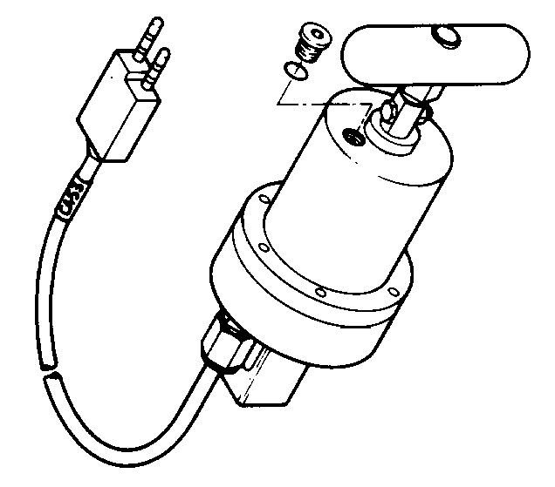

插图是一种阴影图或纹理图。

示例
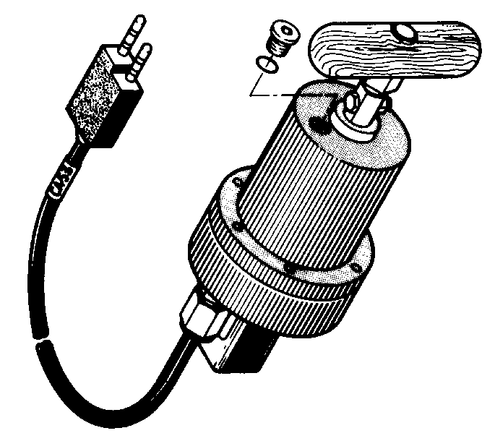

符号是规定用于表示一种想法的标志或图片。符号必须进行定义或解释，因为它本身并不代表任何意义。有许多有用的符号已经得到普遍使用。
示例
$, %, &, #, @
图标是看起来像所表示想法的一种图形。仅使用图标来解释其意义。
 | 示例  禁止抽烟 | 

* | 好的符号与图标很难设计。最好使用标准化形式或人们能够理解的形式。  注：标准符号由许多标准组织出版。参见“进一步阅读的参考文献”。
* | 将图形放在相应的文本旁边。考虑使用文本与图形的并排布置，确保二者均易于遵循。
 | 示例  12. 逆时针转动流量控制旋钮，直到拨盘上的指针到达“关闭”位置。 | 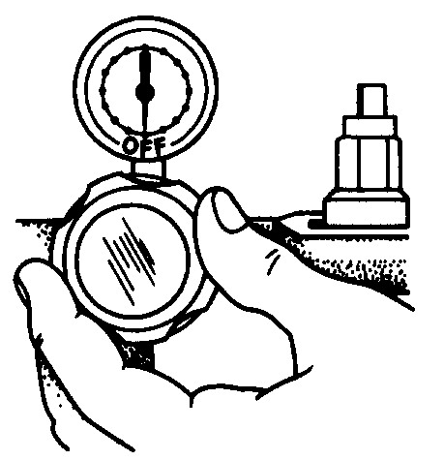
* | 通过使用线条、空白或标题，将文本与图形安排在一起。如果文本中引用图形，图形应该有一个标题，例如图1。图形的标题应该与文本中使用的标题相符。
* | 使用精准的图形。图形应表示简单的概念、动作或设备及其周围环境。动作图应尽可能限于单一动作。每个不同的想法使用单独的图形。线条图与插图比照片更清晰。照片可能会受其它图像影响并且对比度较差。

* | 图形应该足够大，可以清楚地看到重要点位与重要文字。尽可能少用文字。排除不必要的细节。最清晰的图形应具有黑暗锐利的线条，保持良好的对比度。可能采用简单的分解图或剖面图。分解图仅适用于用户应放在一起或分开的设备。
示例
分解图
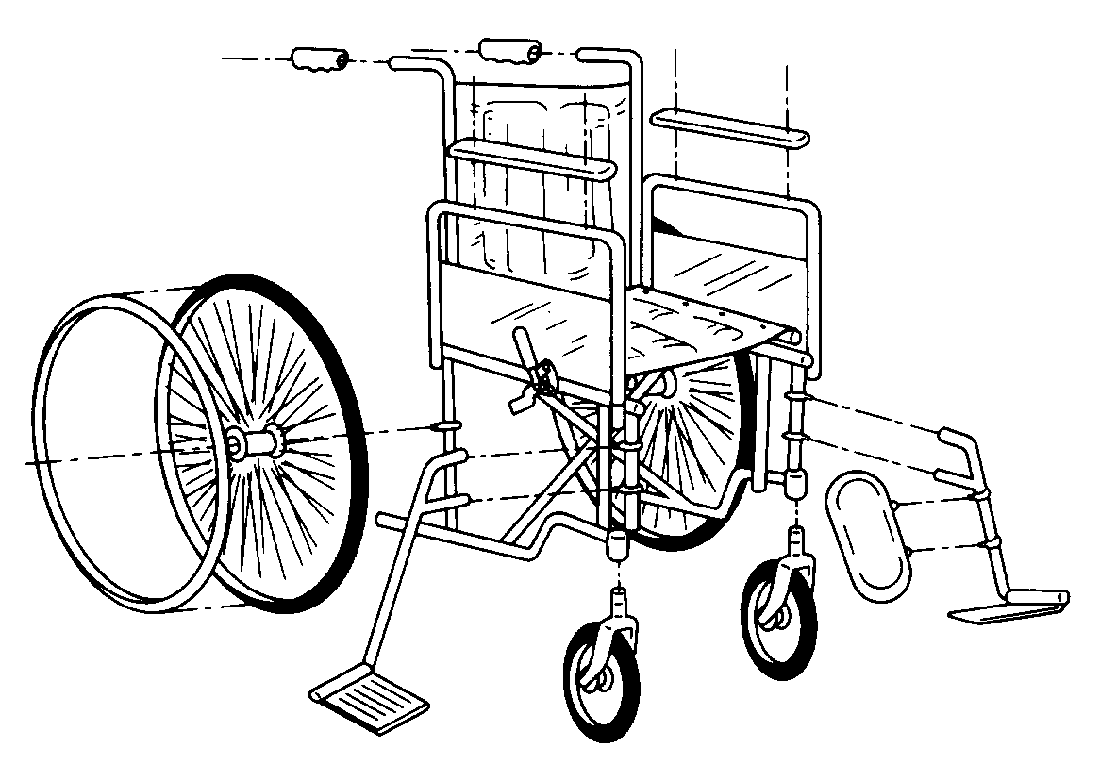

 | 示例  剖面图 | 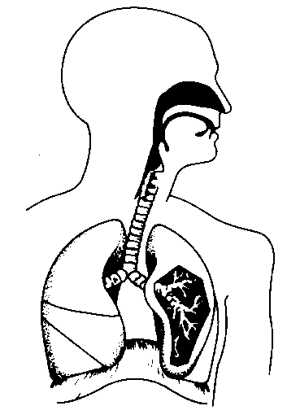

 | * | 在用户使用说明书中，表格与图表通常不适用，应尽量减少使用。如果需要使用表格或图表，请包含使用说明。清楚地标记每个表格或图表。
颜色 | 颜色不涉及手册内容。虽然封面上的颜色是鼓励用户阅读与保管手册的绝佳方式，但如果在说明书中过度使用颜色时，会造成读者分心。如果认真使用颜色，它可以成为一种有效的突出显示手段。如果您发现有必要在文本中使用颜色，例如警告与注意事项，请保持一致。  在白色背景上黑色要素具有最好的对比度，最便于进行阅读。如果您必须使用黑白以外的颜色，请考虑颜色与背景的对比度。一些很好的对比度如下：
黄色背景上的黑色
白色背景上的深蓝色
白色背景上的草绿色

 | 但必须切记。蓝色对于许多老年人很难进行阅读。 8％的男性不能区分柔和的色彩。

测 试
手册编写时，您的任务并不完整。必须对编写的内容进行测试，确保用户可以按照说明书安全有效地操作设备。当主要对潜在用户测试您的手册时，医护人员与家用医疗设备供应商在此过程中可以获得宝贵的信息来源。
测试手册的第一步是验证信息是否正确。作者必须返回手册并检查其准确性。然后，应该向熟悉该设备的其它人员及其操作人员提供本说明书，对其中的信息进行验证。验证可以通过不同的方式进行：
- 阅读手册，检查其内容完整性与准确性；
- 按照操作步骤通读本手册；或
- 使用模拟器复制各种操作条件时，通读本手册。
选择最适合您需求的方法。最后两种方法将为您的说明书准确性检查提供更贴合现实的设置。
下一个重要步骤是手册测试。我们已经将可读性作为您的手册的重要测试指标。你应该考虑进行一些其它测试。应在以下时刻进行测试：（1）手册规划期间；（2）手册完成后。应对设备的典型潜在用户测试您的手册。

这种类型的测试称为预测试。预测试是系统地收集用户对手册信息的反馈，然后再以最终形式定稿。您可以衡量用户对警告与注意事项的有效性、材料长度、封面影响、信息清晰度、阅读难度与活动顺序等方面的接受与理解程度。只要您的手册在技术上是正确的，这些重要的用户因素可能会被忽视。预测试手册可以发现用户友好方面的问题。可能会进行修改或改进，同时仍然可以进行变更并负担得起。虽然预测试不能保证有效性，但却可以降低定稿手册可能发生理解或解释错误的风险。
以下是一些预测试方法。选择在手册规划期间或手册定稿时最有用的类型。预测试通常由专业人员采用各种方法进行。有关这些方法的更多信息，请参阅本手册的“参考”部分。
目标群体采访
一小组潜在用户，通常为 6~ 8人，讨论检查您说明书的最佳方式。讨论由熟练主持人指导，针对潜在的问题领域与可能的解决方案。该小组可以制定起草说明书的各种格式，或对您编写的草案实施最终定稿工作。
深入采访
潜在用户提供以最有效方式编写说明书的想法与印象。此人也可能会对您的草稿进行审阅与评论。
问卷调查
潜在用户通过回答书面问题对您的说明书草案做出反馈。
检查员评论
熟悉设备的医疗保健专业人员在规划或对草案作出反馈时提出建议。这种审查可以通过采访或问卷调查进行。
操作员性能研究
在遵守手册草案的同时，要求潜在用户操作设备。观察者以及用户可以查看说明书存在的问题以及说明书与设备操作之间的差异。该方法也可用于在设备销售之后检查使用问题。

确定用户与手册的最佳测试后，请确保进行测试的人员熟练操作。测试完成后，使用获得的信息对手册进行修改。

分 发
如果您编写的手册易于阅读、理解与遵循，确保它能够分发给最需要的人 – 您的医疗设备用户。
吸纳医疗保健专业人员与家用医疗设备供应商的帮助信息，强调您的手册对于用户的重要性。专业人员与供应商是将设备交到用户手中的人员。与他们合作，确保手册与任何更新可以及时告知用户。
用户需要最新信息。当您更改设备时，必须对应修改手册。一些制造商打印数量有限的手册，以避免在更新后出现过剩的旧手册。例如，如果您通常每六个月更改一次设备，那么最好只打印足够这段时间用户需要的手册。
某些设备需要有效的跟踪系统来查找用户。利用跟踪来更新用户使用说明书中的更改内容。同理，可以考虑对其它设备进行跟踪。您可能希望制定产品注册卡。鼓励用户将其寄回给您，以便您可以设置有效的跟踪系统或注册表。

清单摘要
使用此清单确保在编写手册时考虑到本手册中的所有建议。

我们的手册：

______符合所有标记规定；
______针对设备使用人员编写；
______告诉用户如何获得帮助；
______包含目录；
______在开头具有一般警告与注意事项；
______简要介绍了设备用途；
______给出设备物理说明及其图示；
______解释设备应使用与不得使用的条件；
______提供了明确的设置（安装）说明；
______提供了明确的检验手续；
______提供了清晰易用的操作说明书；
______提供了清洁说明；
______介绍了用户应负责的维护；
______说明了存放事宜；
______具有清楚的、便于使用的故障排除部分；
______有一个摘要页，其中包含所有关键信息；
______具有按字母顺序排列的索引；
______具有很容易发现的印刷日期；
______包括任何附件的说明书。

我们的工作：
______对手册中的程序进行了任务分析；
______选择了合适的格式（文本、流程图、列表）；
______正确书写与格式化程序；
______使用适当的句子结构与用词选择。
______测试我们的手册，确保符合6 ~ 7年级的阅读水平。
______正确书写并放置特定警告与注意事项。

我们的手册：

______具有耐用的封面；
______符合预期使用条件；
______用耐用哑光纸印刷；
______布局便于查找与更新（选项卡、装订、页面编号）；
______使用空白与其它突出显示技术将用户的注意力集中在重要信息上；
______以至少12点型式印刷；
______在关键位置有清晰、标记齐全的图形，以帮助用户理解文本内容；
______以合理的对比度进行印刷。

我们的工作：

______测试手册，以确保我们的用户易于阅读、理解与遵循。
______采取措施，确保我们的手册能够及时到达用户手中。

索 引

缩略语，29  能力，17  验收，45  配件（附件），7，14，21，51  准确度，45  缩写词，29  动作，4，11，20-25，32，41  动词，28  主动词，28  活动，45  地址，36  广告，26  形容词，28  副词，28  不良事件，12  不良反应，6，15，31  报警，11  附录，15  阿拉伯数字，22  援助，3，9，10，12，13  紧急援助，12  作者，45  背景，43  背景图案，38  备用设备，6  备用电池，8  装订器，37  装订，52  黑体字，33，38  手册，iii，v，1，2，7，30，38，51  方框，33  短语，18，27，33  日历，10  校准，9 | 大写字母，37，38  卡片，13  层压卡，13  注册卡，49  摘要卡，13  护理人员，3  手提箱，35，36  注意事项，6，8，9，10，12，13，31-33，38，43，51  一般注意事项，6，8，13，32，51  具体注意事项，6，9，10，13，51  （另参见注意事项部分）  器械和放射健康中心（CDRH），iii，v，1  居中，33  链，13  特点，3  用户特点，3，4  章，37  检查表，18，21，22，36，51  检验：9-10，11，10，21  条款，25  清洁，10  清洁剂，10  清洁液，10  时钟，10  颜色，32，33，35，38，43  贴纸颜色，43  彩纸，37  列，12，19，41  公司标志，35  公司名称，5  完整性，45  组件，8  理解，45  概念，2，41  有条件动作，20

条件，6，8，11，35，45  操作条件，45  存放条件，11  用户条件，35  使用条件，35-36  顾问，4  内容，2，4，26  内容区域，5，14  禁忌症，6  对比，41，42，43，52  控制，39  协调方法，4  更正，4  复制（副本），21  费用，39  封面，5，35，43，45，52  交叉引用，5，24  客户帮助，5  剖视图，42  损坏，6，31  危险，31  日期，14，51  死亡，6，31  贴花，36  决策，20  定义，5，30  设备说明，7，51  设计，2，4，35  设计，7，35-43  说明，12  设计人员，4  设备，iii，iv，v，1-11，13，14，17，21，22，27，30-32，35，36，41，45，47，51  备用设备，6  电气设备，8  生命支持设备，6  非处方设备，iv  预改进处方设备，iv  处方设备，iv，6，14  受限设备，iv，6  护理设备，6，31 | 设备标记指南，v，1  设备故障，6，31  设备名称，5  图，20  拨盘，8，21  方向，9  残疾人，3  讨论，47  消毒，9  下发，49  分发，2  小型制造商援助部门（DSMA），v  医生，5  草稿，40  图纸，40  教育，iii，3  有效性，45  老年人，3，36，37，43  电气设备，8  电力，8  要素，33  紧急援助，12  紧急说明，6  英文，3  环境，4，6，8，35，36  影响设备使用的环境条件，8  设备，4  错误（出错），2，4  用户错误，iii，23  错误信息，12  经验，iii，  分解图，42  失败，6，31  家庭成员，3  处理，36  地板，9  流量，24  流程图，18，19，20-21，51

目标群体采访，46  折叠页面，36  美国食品药品管理局，iii，iv，7  食品、药品与化妆品法案，1  格式，2，7，18，21，46，51  格式设计，2  朋友，3  功能，8  值班员评论，46  总体方案备忘录，iv，1  一般警告与注意事项，6，7，8，13，32，51  发电机，8  词汇表，5  光面纸，36  年级，30  曲线图，39，43  图形设计师，4  图形，7，8，10，17，19，23，31，32，33，35，36，38，39-43，51，52  油脂，35  手协调，3  双手，35  洗手，10  危险，6，32，33  危险说明，33  标题，5，18，37，38  保健机构，3  医疗保健专业人员，iii，1，4，12，45，46，49  听力，3  突出显示，5，11，33，38，52  家用，3，9，15  家庭医疗机构，5  家用医疗设备供应商，5，45，49  人为因素，4  图标，33，39，40，41  想法，24，26，40  “如果___，则___”语句，20，25 | 患者（疾病），3  插图，39，40，41  图像，41  英寸，38  操作不正确，10  深入采访，46  索引，14，51  适应症，1，7  感染控制，6  信息，1，2，4-6，8，11，13，14，17，19，21，26，30，32，33，44，52  用户帮助信息，5  技术信息，1，13-15  信息过多，17  损伤，6，31  检查，9  说明（书），iii，v，1-4，4，6，8-10，13，15，17-19，22，23，26，30，32，33，39，43，45-47，51  紧急说明，6  用户说明书，1  操作说明，10，51  程序说明，18，21  安全说明，9，10  分步说明，18  开箱说明，9  用户说明书，2，10，13，14  特定用户说明，9，10  说明书内容，2  使用说明书，iii，iv，1-5，14，35，36，43  采访，46  介绍，1-2  斜体，38  术语，30  标记，iii，1  标记规定，v，1，2，31，51  标记要求，1  层压卡片，13  层压，36

语言，3，17，19，26，30  英文，3  用户语言，1，30  布局（版面），37  用户说明书，1  用户，iii，1，3，4，9，13，15，17，30，32，49  能力低下的用户，2  字母，8，22，37，38  大写字母，37，38  小写字母，37  大写字母，37  生活经验，3  生命支持设备，6  危及生命的问题，11  照明（光线），35  限制，17  行，19，39，41，42  线条图，39，41  液体，35  名单，清单，列表，9，18，19，21-22，27，51  文字，3  小写字母，37  故障，6，31  手册，2-6，9，10，13-15，18，24，27，30-32，35-39，43，45，46，49，51，52  技术手册，9  （另见使用说明书）  维护，11  制造商，iii，iv，v，1，14，49，51  边缘，38  破损的右边缘，38  正确的利润率，38  营销许可，iii，7  材料，4，9，45  哑光纸，36  医疗设备（参见设备）  医学知识，17  治疗，3  备忘录，iv  内存，3 | 消息，38  米，8  方法，30  误解，23  混合格式，18，21  型号，5  主持人，46  运动，35  运动，8  附注，33，38  名词，28  数字，8  阿拉伯数字，22  罗马数字，22  设备评估办公室（ODE），iii，v，1  培训与援助办公室（OTA），v  操作员性能研究，40，46  操作条件，45  操作说明，10，51  操作步骤，10  操作，8，10，11，20  操作不正确，10  组织，2，4，5  非柜台设备，iv  过度警告，7  包装，35  页面，5，13，21，23，36，37，51  折叠页面，36  防水页面，35  页码，5，14，37，52  纸张，13，35，36，37，52  彩色纸，37  哑光纸，36  光面纸，36  纸张尺寸，36，  段落，19  括号，26，30  零件，7，10，27，39  零件清单，9

被动词，28  粉色，43  患者，3，6，8，32  人，31  百分比（比例），32  电话号码，5，13，36  800电话，5  照片，39，41  短语，21，25，27，33，38  图，40  计划，4  规划，3-15  口袋，35  人数，17，30，41  用户人数，17  便携式设备，13  停电，8  从业者，iv  处方设备，iv  注意事项，6  销售前审批申请（PMA），iii  销售前通知（510k），iii，iv，v  销售前审批申请（PMA）补充信息，iii  处方设备，iv，6，14  预测试，4，45，46  印刷，35，37，38  无衬线印刷，37  衬线印刷，37  问题，4-6，8-12，31，33，47  程序说明，​​18，21  程序步骤，6，18，22  程序，6，19，21-24，33，51  分步程序，9，10  预热程序，10  过程，2，4，45，47  产品，1，26  专业人员，1，3，13，15，19，45  医疗保健专业人员，iii，1，4，12，45，46，49  专业用户，9 | 促销，26  代词，29  人称代词，29  财产，6，31  标点符号，27  目的，8  设备用途，7，51  问答格式，19  问卷，46  问题，10  破损的右边缘，38  反应，45  不良反应，6，15，31  可读性，30，45  读者，5，7，18，21，24，26  阅读能力，30  阅读水平，17，51  建议，1，2，22，25，36，51  参考文献，3，30，32，41，46  注册卡，49  注册处，49  条例（规定），iii，v，1  研究，6，17，21  用户研究，2  限用设备，iv，6  结果，4，10，33  修订，2，45  正确的利润率，38  罗马数字，22  安全说明，9，10  无衬线印刷，37  学校，8  部分（节），5，6，8，9，11，12，18，32，37-39，52  感官问题，3  句子，5，19，21，25，26，27，30，33  主题句，18  句子结构，24-27，51  顺序，20

衬线印刷，37  设置（安装），1，9-11，15  不正确设置（安装），9  安装说明，9，51  购物，8  标志，12，40  信号词，33，37  情况，8  尺寸，17，32，36，37  空间，5，9，13，21，38  具体警告与注意事项，6，9，10，13，51  规格，15  标准组织，41  声明（说明），25  统计分析，32  分步说明，18  分步程序，9，10  步骤，4，9，13，17，19，22，23，32，45，52  操作步骤，10  程序步骤，6，18，22  贴纸，35，36  存放，11，35，51  存放条件，11  科目，14  子步骤，23  建议，30  摘要，13，51  摘要卡片，13  摘要列表，51-52  补充，15  物资（用品），10，18，21  开关，8  音节，30  符号，20，39-41  症状，6，12  同义词，27  表，9，12，39，43  目录，5，51  标签，37，52  任务，2，6，9，10，17，20-22 | 任务分析，2，4，17，51  团队（小组），4  技术信息，1，13，14-15  技术手册，9  技术规范，15  技术补充，15  温度，8  条款（术语），27，29，30，33  技术条款（术语），26，30  测试，2，4，45-47  文本，5，18，19，21，26，30，33，37，38，40，41，51，52  想法，38  标题，41  主题句，18  跟踪，49  培训，3  故障排除，1，11-12，15，33，36，51  类型，19，36，37，43，52  下划线，33，38  了解（理解），3  开箱说明，9  更新，37，49，52  大写字母，37  用户，1-3，5，6，8-11，17，19，21，23，24，26，32，33，35，36，43，45，46，52  用户帮助信息，5  用户特征，3，4  用户条件，35  用户错误（出错），iii，23  用户说明书，2，10，13，14  用户人数，17  用户研究，2，3-4  用户具体说明，9  验证，45  口头提示，20  动词，28  动作动词，28  主动词，28

振动，35
意见，42
剖视图，42
分解图，42
视觉，3，35
视力障碍者，37
志愿者，3

预热程序，10
水，8

防水页面，35
警告，2，6，8，10，12，13，31-33，38，39，43，41
一般警告，6，8，13，32，51
具体警告，6，9，10，13，51
空白，38-39，41，52
用词选择，27-30，51
文字，8，21，22，24，28，30，31，36，37，38，42
作者，4
编写，17-33
编写程序，2，22-24

进一步阅读的参考文献

美国国家标准协会，（1989年），产品使用说明书的ANSI编写指南 （ANSI消费者委员会研究小组）未发表的作品。
Berry，E，（1982年）；如何让用户遵循程序。 IEEE专业研讨会，第25（1）期，第22-25页。
Coskuntuna. S.， Mauro, C.，（1980年）；使用说明书：产品“教学配套”部分，研讨会：消费品的人为因素和工业设计，第300-313页。
Doak. C.，Doak. L.， Root. J.，（1985年）；对文化水平低下患者的培训，费城：J. B. Lippincott公司。
Duffy. T.， Wler. R.，（1985年）；可用文本设计，纽约：学术出版公司。
FDA，设备和放射卫生中心（1988）；家用体外诊断设备（IVD）的安全性和有效性评估：关于标签和销售前提交材料需要考虑的要点草案。
。
Fischer, S.，Blowers. P.，Bakowski, L.，（1993年）；食品和药品管理局关于编写家用医疗设备使用说明书的建议。 （FDA PR 466902 92的最终报告）Santa Barbara，CA：Anacapa Sciences公司。
Gleason, K.，（1988年12月）；处理医疗设备使用出错和产品滥用问题的预防清单，食品药品法研究所会议递交给制造商的纸质文件，美国华盛顿。
Goldhaber. G.，de'hrck. M.，（1988年）；信号词的量化分析，Forensic报告，第1期，第193-206页。
Gwynne, J.，Callan, J.，（1993年）；医疗设备标签的人为因素原则（FDA合同号223-89-6022）。圣地亚哥，加利福尼亚州：太平洋科技与工程集团公司。
Hartley. J.，（1985年）；结构性文本设计，伦敦：Kogan页。
Hilts. L.，Krilyk. B.，（1991年）；编写培训的可读性信息，安大略省汉密尔顿：Chedoke-McMaster医院/Hamilton人民医院。
爱达荷国家工程图书馆（1990年）；能源部（DOE），编写指南草案的程序（人为因素研究单位），爱达荷州爱达荷Falls。
Lazarus, E.（1992年）。正确编写建议评估 （FDA PR 276291的最终报告）美国华盛顿：Mellman与Lazarus公司。
Miller, J.，Lehto, M.，Franz, J,，（1990年）；说明与警告：附注的参考文献，密歇根州安娜堡：富勒技术出版物。
国立卫生研究院（1984年）；医疗保健交流中的与测试（NIH出版物刊号84-1493），马里兰州贝塞斯达，美国政府印刷局。
Sanders, M.，McCormick, E；工程设计中的人为因素（第6版），纽约：McGraw Hill 图书公司。
Savol, R.，Charles, H.，Daniel, A.，Kafka, M.，Romano, R.，Thilman, D.，Tomaszewski, J.，Vetter, C.，（1991年）；家用体外测试产品标记，暂行准则，国家临床实验室标准委员会（NCCLS）文件GP 14-T第11卷第24号，草案版本。
Spadaro, D.，Robinson, L.，Smith, L.，（1980年）；评估患者信息数据的可读性，“美国医药学杂志”，第32期，第215-221页。
Wogalter, M.，Godfrey, S.，Fontenelle, G.，DeSaulniers, D.，Rothstein, P.，Laughery,KK.，（1987年）；警告的有效性，人为因素，第2P（5）期，第599-612页。
Wogalter, M.，Silver, N.，（1990年）；信号词的提醒强度；法庭报告，第3期，第407-420页。
Wright. P.，（1981年）；“说明书明确规定......”人们无法看懂？应用人体工程学，第12.3期，第131-141页。

致 谢
非常感谢以下人员提供的专业知识与支持。他们的想法与意见保证了本文件的准确性、完整性与实用性。

Diane Baker，CRNI，静脉注射护士协会；
Donna Biere，医疗保健机构认证联合委员会（JCAHO）标准局副局长；
John R. Buck，ECRI高级项目工程师；
Emily M. Deady，MSN，RN，弗吉尼亚州访问护士协会执行董事；
Bob Demers，RRT，美国呼吸保健协会主席；
A. Joanne Gates，医学博士，MBA，新奥尔良儿童医院医疗副主任；
Allen I. Goldberg，MD，MM，健康管理顾问
Valerie Grogan，BSN，MPS，康乃迪克州临终关怀公司家庭保健副总裁；
John W. Gwynne JU，博士，太平洋科学工程集团公司员工专家；
Robert G. Kettrick，博士，Alfred I. duPont研究院麻醉科主任；
Georgianna Larson，Pathfinders Resources公司执行董事；
Mary Larkin，静脉注射护士协会成员；
Mary Ann Miller，MSN，南山保健系统家庭卫生局教育与培训总监；
Dan Morrow，博士，决策系统
Marsha Nusgart，RPh，卫生行业制造商协会家庭护理主任；
Mary E. Donner Reale，MSN，RN，Alfred I. duPont研究所麻醉学与重症监护室行政总监；
Alan K. Reeter，MSEE，CCE，Reeter 协会成员；
Kenneth Ross, Esq.，Bowman，Brooke,，Minneapolis Cynthia Rutherford，MS，CRNI，静脉注射护士协会成员；

Krishna Scharnweber，BSN CRNI，静脉注射护士协会会员；
Marvin Shepherd，PE，DEVTEQ；
Deborah L. Strickland，MEDMARC 防损经理；
Judy Terry，CRNI，静脉注射护士协会会员；
Marilyn Tofflemoyer，CRNI，静脉注射护士协会会员；
David Vavrinchik，RRT，理学学士，JCAHO家庭护理认证服务部；
Kathleen C. Wood，BSN，临床专家，MedSearch lechnicare公司。

CDRH工作组成员：

Gregory P. Alexander，Mary Weick Brady，Harrison S. Dodge，Walter Goetz，M.Beth Green，Richard W. Kisielewski，Charles H. Kyper，Elizabeth McCarthy，Sherry Purvis-Wynn，Marie Schroeder，Byron L. Tart，Jr. ，Marjorie B. Waskewich，Marcia Withiam-Wilson。

医疗专业组织的其它代表与风险交流、技术编写、警示、医疗保健、教育、医疗设备制造、工程、人为因素、法律与消费者宣传等领域的专家学者，不再逐一致谢。在此一并感谢这些人员提供的热情帮助。

美国健康与人类服务部

公共健康服务
美国食品药品管理局
器械和放射健康中心
Rockville，马里兰州，美国，20857

公共事务
个人使用定价，300美元

地址更正

如果存在以下情况，将此表寄回上述地址：
□不希望收到此材料，或
□地址变更（表示更改，包括邮政编码）。

